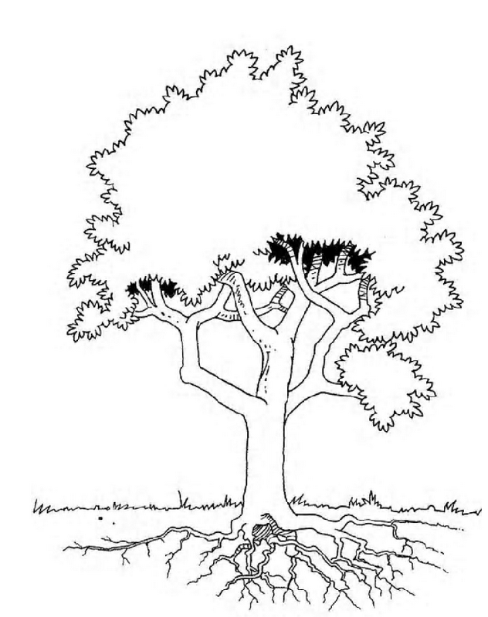

U korijenu opišite sebe, svoje glavne osobine, pozitivne i negativne:

U deblo upišite svoje jake strane,vještine, znanja, sposobnosti koje će Vam pomoći u ostvarivanju ciljeva koje ste sebi zacrtali:

Upišite svoje želje i ciljeve :

Drvo zivota

